Juan Bogliacino

CARICATURA E HISTORIA

TRABAJO PRACTICO INTEGRADOR HISTORIA 6°

EL MOSQUITO

***El Mosquito*** fue un periódico dominical argentino de características "*satírico-burlescas*". Salió entre el 24 de mayo de 1863 y el 16 de julio de 1893.

La parte gráfica, principal atractivo del periódico, consistía en caricaturas de los personajes y hechos del momento. Los ejemplares traían consideraciones sobre las fiestas mayas y un breve contenido literario, junto con la incorporación de publicidad, algo novedoso en la época.

El 2 de abril de 1868, *El Mosquito* se convirtió en diario, aunque mantuvo la entrega dominical destinada a las caricaturas. Incorporó noticias, crónicas del extranjero, boletín de la Bolsa, manifiestos marítimos, avisos de remate y hasta un fotellín. *La senda de los ciruelos*, de Paul de kock, traducido por el español Julio Nombela. Al mes la iniciativa fracasó.

Luego de una crisis interna, en mayo de ese año, un nuevo dibujante comenzó su labor en el periódico, Henri Stein, quien pronto se convirtió en el caricaturista oficial, con cuya labor, *El Mosquito* comenzó su época más activa y próspera.

Caras y caretas

**Caras y Caretas** es una de las revistas argentinas más emblemáticas. En ella se vinculan la sátira política, el humor, temas de actualidad y grandes anuncios, con un acertado tratamiento gráfico en el que son comunes las caricaturas y las fotografías.

En el interior se desplegaban crónicas policiales, chistes, retratos, caricaturas, sueltos, comentarios de lectores, una profusa publicidad y distintas secciones que compilaban información de personajes, acontecimientos y sucesos de la vida política y cotidiana.

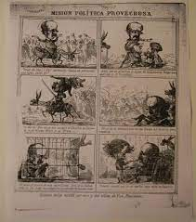

La caricatura política titulada Misión política provechosa presenta al vicepresidente en seis situaciones diferentes, tratando de solucionar inconvenientes políticos, sólo asistido por un burro. Incluso, en la imagen número cinco, podemos verlo compartiendo jaula con el animal. Todas las misiones que debía resolver, si bien eran acciones de gobierno, los episodios dejan en claro la incapacidad y la inutilidad de su proceder. Por ejemplo cuando aparece M. Paz sentado delante del burro, como descansando luego de su “misión pacificadora”, aunque la imagen del fondo permita advertir cómo las luchas fratricida continúan sin mella de la acción del Vicepresidente. Esta compleja situación no resuelta por el protagonista, representó para B. Mitre, un enorme problema en las provincias interiores. La hegemonía de Buenos Aires, no era bien recibida tanto por las oligarquías locales, que pretendían continuar dominando sus territorios sin la injerencia del poder nacional, como por los sectores subalternos, que comprobaban como el modelo económico-político liberal reducía las economías regionales a las necesidades de la capital. En la última imagen de la secuencia, puede observarse a B. Mitre, alimentándolo, tal vez para reforzar el concepto que atraviesa toda la ilustración: el vicepresidente es sólo un servidor poco significativo del presidente, aunque como dice el texto del artículo, le cuesta al país “trece mil nueces al mes”. Un mes después, el 27 de septiembre de 1863, el presidente B. Mitre fue el protagonista del ejemplar.

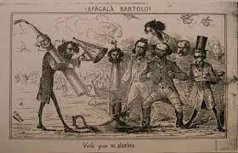

En la caricatura política se observa al Presidente B. Mitre acarreando una gran vela, para celebrar su aniversario en el gobierno, hacia el lugar donde se encuentran sus Ministros. El cono que carga B. Mitre, tiene la leyenda Déficit 73.000.000 que representa la ingente deuda que el Estado nacional había acumulado durante el ejercicio 1862-1863. Es relevante mencionar que el pasivo estaba compuesto por los compromisos asumidos por la Confederación Argentina durante los casi diez años de secesión de la provincia de Buenos Aires. Una vez reunificado el país, las deudas de ambos Estados debieron ser asumidas por el gobierno nacional. Es por ello que la cifra era tan abultada. La imagen resalta el gesto adusto de todos los personajes, a pesar de tratarse de una celebración. Se puede inferir que la actitud respondiera al sentimiento del autor de la caricatura, más que de los protagonistas. Eso implica, entonces, una crítica que es coherente con el sentido del texto del artículo. Las piruetas descriptas y la pesadumbre de los caricaturizados, aunque podría interpretarse como una contradicción, resultan eficientes para construir un estado de ánimo del gobierno que fluctúa entre la improvisación y la decepción ante los objetivos incumplidos. En consecuencia, la “Vela que no alumbra”, es la única vela que merecía ser usada, ante circunstancias tan poco venturosas. El 25 de octubre de 1863, El Mosquito abordó uno de los temas más acuciantes de la administración de B. Mitre: la conformación de un ejército para afianzar el dominio del Estado nacional sobre las milicias que aún respondían a los caudillos provinciales, y que significaban una amenaza de alzamiento contra el poder central. En la nota denominada Proclama. Dirigida al ejército fantástico-expedicionario al Entre Ríos por el General Soñador, podía leerse:

“¡Soldados de todas layas! ¡Defensores de cada uno mismo! ¡Columnas del erario! ¡Apóstoles intachables de todos los partidos a que yo pertenezca! La hora del conflicto jamás os encontró despiertos. Vosotros sois los predestinados por la Providencia para despejar del berenjenal en que os habéis metido”.

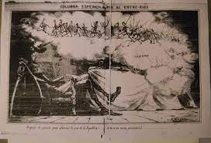

Para comprender en toda su dimensión la crítica y la burla ejercidas por el periódico como un actor político, es preciso mencionar que ninguna provincia contaba con mejores recursos (económicos y militares) que Entre Ríos, en dónde Justo José de Urquiza no sólo era el gobernador, sino también la principal figura del federalismo del interior. En consecuencia, era el posible adversario más poderoso que tenía B. Mitre para llevar adelante su proyecto centralizador del poder y de la economía. Resulta esclarecedor, entonces, que El Mosquito señale con agudeza los fondos que sostienen el ejército que el Presidente estaba comenzando a conformar (Columnas del erario), y que retrate a B. Mitre fumando y soñando con un gran ejército que invada la provincia y ponga fin a la amenaza. El epígrafe de la ilustración, por su parte, reforzaba la burla: “Proyecto de ejército para afianzar la paz de la República aparecido en un sueño presidencial”. Un discutido proyecto del Poder Ejecutivo de la Nación, acerca de las condiciones que debían cumplir los ciudadanos para poder ejercer el derecho al sufragio, fue el tema elegido por el periódico, para tratarlo en su caricatura el 27 de febrero de 1864. En esta ocasión, en vez de utilizar un artículo o un diálogo inventado para introducirse en la

cuestión, el periódico optó por incursionar en un nuevo formato: la solicitada. El texto denominado “El voto popular” ofrecía la siguiente lamentación:

“EL VOTO POPULAR Q.E.P.D. Falleció el 14 de febrero de 1864. La Sra. Libertad Argentina, madre, el Sr. Derecho del pueblo padre, las Sras. Urnas populares hijas, las Boletas de inscripción, nietas y demás deudos del finado VOTO POPULAR (Q.E.P.D.) que murió asesinado a espada y sable en esta ciudad de Batuecas, el día 14 del corriente, invitan a sus amigos a rogar por la resurrección del finado, que tendrá lugar en las mesas parroquiales el último domingo del mes de Marzo de 1864. El duelo será despedido de la casa mortuoria calle de Moreno, entre Perú y Bolívar. Los Sres., Empleados Nacionales que no quieran abdicar la fe de sus creencias, recibirán la destitución de costumbre”.

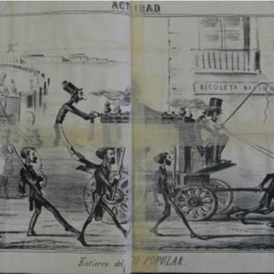

La caricatura política narra la procesión fúnebre del voto popular. El conductor del carruaje es el Presidente B. Mitre, y quienes ofician de caballos dos de sus ministros. Pueden observase también algunos ministros que custodian la peregrinación hacia el cementerio (“Recoleta nacional”), atentos a posibles ataques. Pero ¿a qué se debió tal burla? Lettieri y Garbarini aportan una explicación:

Hasta 1863 no hubo padrón previo. Las personas que deseaban votar debían tener domicilio reconocido en la parroquia respectiva y estar inscriptas en la Guardia Nacional. La ley de 1863 creó el Registro Cívico, a cargo de una Junta Calificadora. Ya que no se dispuso la elaboración de un padrón permanente, los clubes debieron garantizar la inscripción de potenciales votantes en un registro especial. La carencia de documentos personales de identificación permitía que un mismo individuo pudiese sufragar en varias mesas electorales con boletas de inscripción ajenas. En muchos casos, incluso, eran inscriptas personas fallecidas o que jamás habían existido

La nueva ley electoral, en consecuencia, permitió la desorganización, el fraude y el imperio de la violencia para resolver la suerte de los candidatos en pugna. Al respecto D. Rock sostiene que:

Los candidatos de Mitre ganaron las elecciones parlamentarias de comienzos de 1864. La votación creó una atmósfera de intensa confrontación. La elección tuvo lugar bajo la prensión de grupos armados y la más flagrante irregularidad e ilegalidad. En una parroquia, por ejemplo, los votantes produjeron sólo cuatro votos.

Anticipándose a esta nueva situación, El Mosquito prefirió dar su opinión velando al voto popular, asumiendo su responsabilidad como actor político (5). La situación económica distaba de ser auspiciosa. Los gastos ocasionados por la guerra, y las diferentes monedas que circulaban en el país, no contribuían a generar una estabilidad financiera.

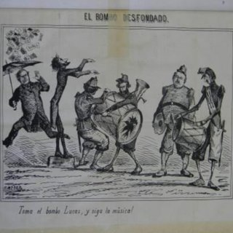

La caricatura política narra en dos planos las dificultades económicas. Al fondo, sobre el margen izquierdo, se observa al ex ministro D. Vélez Sarsfield, alejándose de B. Mitre, portando un paraguas que lo cubre de la lluvia de bonos emitidos por el gobierno. Y en el centro se encuentran B. Mitre, el actual ministro de Hacienda Lucas González y algunos funcionarios menores que intentan producir la melodía que B. Mitre les indica, pero que no pueden tocar porque el bombo está desfondado. La relación entre la carencia económica y la imposibilidad

de tocar la música, es acaso un clásico del humor político. Era necesario, ante la grave circunstancia continuar diciendo que el país marchaba bien, tanto en el campo de batalla, como en los aspectos de la producción, la exportación y la importación. La prédica al menos para El Mosquito, parecía no ser efectiva. Eduardo Míguez (2008: 170), en su estudio sobre la economía nacional, nos aporta información esclarecedora para comprender la caricatura: “Los datos disponibles nos muestran una balanza comercial consistentemente desfavorable durante toda la década de 1860 y hasta mediados de la de 1870”. En su rol de actor político El Mosquito no fue indiferente al desempeño de ninguno de los poderes del Estado. Prueba de ello, es el suelto llamado “Clausura de las Cámaras”, y la caricatura política editada el 8 de octubre de 1864, denominada “Congreso Nacional”.

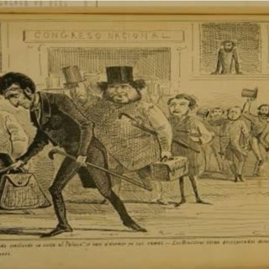

La crítica del periódico se dirigió, como en ninguna otra caricatura analizada, hacia todos los sectores políticos que formaban parte de la conducción del Estado. Los senadores de las distintas facciones “han dormido la siesta” en el recinto y, en consecuencia, no han hecho más que favorecer al gobierno. La danza ensayada por los ministros y el saludo de agradecimiento de B. Mitre y del vicepresidente M. Paz, componen una escena satírica que deja en evidencia

que el funcionamiento formal de las instituciones del Estado, dentro de un marco de democracia restringida que no garantizaban la defensa de los derechos de los ciudadanos, a partir del cumplimento de las obligaciones de sus representantes. De allí que para El Mosquito, la clausura de las sesiones implique “Dejan sin material sobre oradores”, y luego, por último “Dejan una porción de leyes truncas que es inútil mencionar”. También es posible advertir el rol que asume el periódico pues ofrece a sus lectores una opinión acerca del modo en que no deben comportarse los funcionarios públicos: a la vez que se ríe de ellos también los sanciona. Como afirma Matallana:

El Mosquito no sólo comentó lo que sucedía en la política, se permitió tomar parte de la misma, dando a conocer sus posiciones de lo que debe ser o hacer la nación, esto es debe promover la industria, parecerse a los países civilizados de Europa, dejar de lado la politiquería.

Su discurso buscaba, entonces, cumplir con ambos objetivos porque la responsabilidad sobre las Instituciones de gobierno no estaba tan expuesta al juicio de la mayoría de la población, por diversos factores, como apunta H. Sábato:

El sufragio y las elecciones aparecían como la pieza clave en ese sentido, pues la Constitución y las leyes la fijaban como única vía legítima de acceso a los cargos de índole representativa. Era, también, la forma prevista de ejercicio de libertad política, basamento de la república moderna. Claro que no toda la población tenía derecho a voto, ni todos los que gozaban de ese derecho lo ejercían.

En consecuencia, la creciente opinión pública (tanto cualitativa como cuantitativamente) estaba comenzando a comprender su relevancia en la vigilancia de las toma de decisiones y cumplimiento de las obligaciones por parte de los funcionarios públicos. Para ello, la prensa cumplía una función primordial. Y El Mosquito, parecía ser muy consciente de su responsabilidad como censor de las autoridades y vigía del derecho de la mayoría.

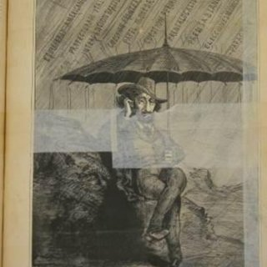

El aspecto más interesante de la caricatura política es la calma expresada por B. Mitre, a pesar de la cantidad de problemas que “llueven” sobre él. En la caricatura dedicada a la situación económica también fue utilizado el paraguas para cubrir al renunciante ministro de hacienda, Vélez Sarsfield, de los bonos y billetes emitidos en cantidad. Pero en esta ocasión ¿cuál es el paraguas del Presidente? Probablemente, su investidura, su poder, su partido político, su trayectoria militar. Sin embargo, nada puede preservarlo de la crítica de El Mosquito. La operación discursiva del periódico es muy aguda, pues le reconoce su sustento político, su prestigio militar y su sistema de prensa, es decir, lo encumbra como un importante jefe de Estado, y luego, una vez puesto es ese sitio, lo hace caer de forma sutil, al exhibirlo en una caricatura política indefenso y ocioso mientras los problemas no se solucionan. B. Mitre tiene un fuerte paraguas que le impide ser víctima de los acuciantes inconvenientes que ponían en peligro la consolidación del Estado nacional, mas su poder acababa allí, pues no era capaz de resolverlos, ni siquiera teniendo tanto poder. La estrategia de El Mosquito convierte el reconocimiento de sus virtudes, en una exposición contundente de sus incapacidades.